ПРИЛОЖЕНИЕ к решению Челябинской городской Думы от________ №________

Вносимые изменения в Правила землепользования и застройки муниципального образования «Челябинский городской округ»

Номер градо-строитель-ной зоны | Характер вносимых изменений (в границах внесения изменений) | Индекс территориальных зон
Номер градо-строитель-ной зоны | Характер вносимых изменений (в границах внесения изменений) | действующее зонирование | с учетом изменений
04 61 | - изменение границ территориальных зон: 03, 07, 09 | 04 61 03 В.1.1  04 61 07 В.1.1  04 61 09 К.3.2 | 04 61 03 В.1.1  04 61 07 В.1.1  04 61 09 К.3.2

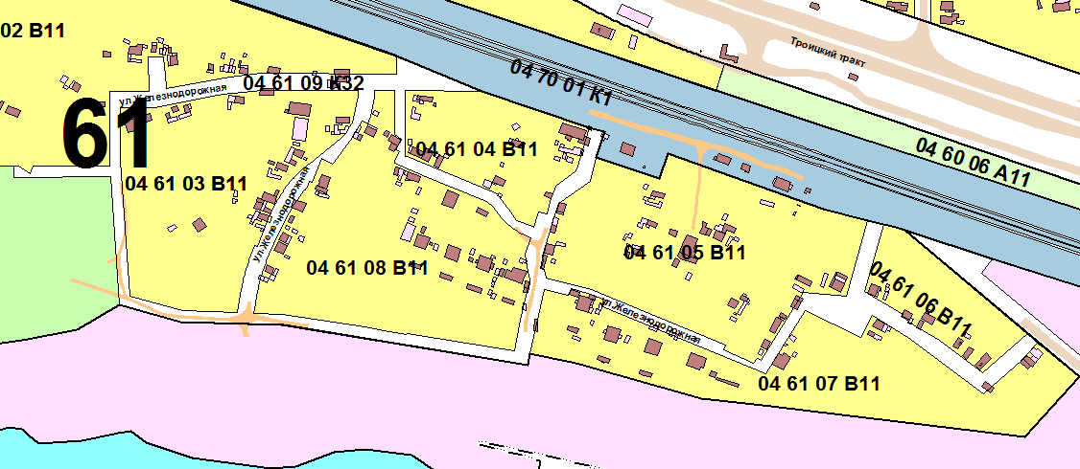

Начальник Управления  по архитектурно-градостроительному  проектированию города Челябинска,  главный архитектор | П. Д. Крутолапов

